История создания конструктора Lego.
Вы когда-нибудь задумывались, как появился конструктор Lego и почему он называется именно так? На самом деле название «Lego» появилось гораздо раньше самого пластикового кубика. Итак, с чего же всё началось: жил один датский плотник по имени Оле Кирк Кристиансен, Оле был мастером своего дела, и у него была собственная компания. Но настали трудные времена – денег не хватало и ему пришлось уволить всех подчиненных. Оле был особенным человеком – он был не из тех, кто сдавался. У него была идея, для воплощения которой у него никогда не хватало времени. С поддержкой свои четырех сыновей он воплотил идею в жизнь – начал делать деревянные игрушки.
Шло время, и хотя игрушки у компании получались очень качественными, продажи были низкими. К счастью, один из его сыновей Годфред стал помогать отцу после окончания школы.
Вместе им едва удавалось поддерживать производство. Со временем весть про качественные деревянные игрушки, сделанные в небольшой мастерской, начала распространяться. Однажды в город приехал человек, который изменил будущее компании Оле, он был оптовиком. Оптовик был очень впечатлен и решил сделать заказ, прежде чем уйти. В мастерской появилось много работы, и Оле решил вернуть своих сотрудников. Оле использовал древесину самого высокого качества, которую тщательно подготавливали вручную. Они работали круглосуточно, чтобы оптовик смог получить заказанные игрушке перед Рождеством. Но в скором времени Оле получил письмо о том, что оптовик объявил о своем банкротстве и не сможет купить игрушки. Он решил сам развозить игрушки по магазинам и с немалыми усилиями продал их все.
Производство развивалось, но игрушки продавались не так быстро, как Оле этого ожидал. Оле понял, что компании необходимо хорошее имя. В итоге он придумал название Lego, от Leg Godt (на датском), что в переводе означает «Играть хорошо». Компания начала двигаться вперед. На вырученные деньги компания начала закупать станки, что повысило качество игрушек. Казалось, что все идет хорошо, но снежной ночью 1942 в году в мастерской Lego случился пожар. Здание сгорело дотла, все чертежи и модели были уничтожены. Но Оле не отчаялся и на этот раз – была построена новая фабрика, вскоре производство игрушек возобновилось, фабрика начала работать бесперебойно, принося прибыль компании. Оле начал искать новые пути развития фабрики и вскоре приобрел машины для литья пластмассы. Компания начала выпускать игрушки из пластика, но еще был не легендарный конструктор.

Первые кубики Лего

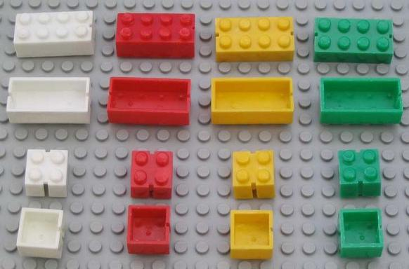

Идея с кубиками окончательно сформировалась в 1954 году, когда и были выпущены первые наборы Лего. Комплекты для игры были настолько популярны, что компании удалось их продать во многих странах. Но у конструктора того образца был один существенный недостаток – детали Лего держались недостаточно крепко, что делало
конструкцию слишком ненадежной, но компания нашла решение, разместив в нижней части кубиков полые трубки. Это был прорыв для продукции Лего.

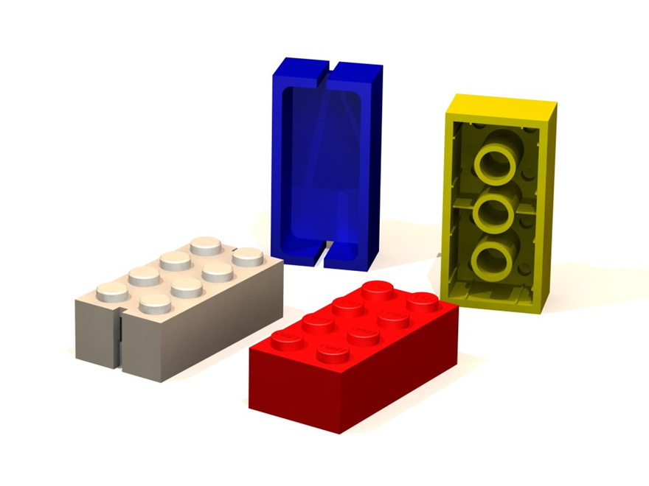

Слева — старый образец кубика Лего, справа — новый.

К сожалению, Оле не удалось увидеть, насколько успешным стал маленький кубик – он умер 11 марта 1958 года. Годфреду, уже без отца, пришлось пережить еще один пожар на Lego. Но Годфред принял проблемы с высоко поднятой головой, как это делал его отец. Он решил не возобновлять производство деревянных игрушек, а сосредоточиться только на конструкторе Lego и это было правильным решением…

